Název VZ: Rekonstrukce el. rozvodů, dodávka UPS v budově Ponávka 6 - COS, ARO, JIP A+B,
motorgenerátor
Číslo veřejné zakázky: ÚN 18/2023
Dodatek č.1 smlouvy o dílo ze dne 1. 12. 2023
uzavřené dle ust. § 2586 a násl. zák. č. 89/2012 Sb., občanského zákoníku
Objednatel: Úrazová nemocnice v Brně
Se sídlem: Ponávka 139/6, 602 00 Brno
IČ: 00209813
DIČ: CZ00209813
Zastoupený: prof. MUDr. Jánem Kočišem, Ph.D., ředitelem
Bankovní spojení: Komerční banka Brno-venkov, a.s., č.ú. xxxxxxxxxxxxxx
Organizace zapsaná v OR u Krajského soudu v Brně, oddíl Pr, vložka 1602
na straně jedné (dále jen „objednatel“)
a
Zhotovitel:
ActivEnergy s.r.o.
se sídlem: Vážného 102/16 Brno, 621 00
IČ: 27757901
DIČ: CZ 27757901
Zastoupený: Ing. Lukáš Jurajda
Bankovní spojení: Komerční banka Brno, a.s. č.ú. xxxxxxxxxxxxx
Zapsán: v obchodním rejstříku vedeného u Krajského soudu v Brně, oddíl C, vložka 56943
na straně druhé (dále jen „zhotovitel“)
společně dále také jen „smluvní strany“
I. Úvodní ustanovení
1
.
Smluvní strany dne 1. 12. 2023 uzavřeli smlouvu o dílo (dále také jen „Smlouvu“), jejímž
předmětem je závazek zhotovitele provést na svůj náklad a nebezpečí pro objednatele
dílo dle přílohy č. 1 Technická specifikace UPS a MTG, která je nedílná součástí Smlouvy a
dle požadavků objednatele vymezených dále ve Smlouvě a vyplývajících ze zadávacích


podmínek na veřejnou zakázku s názvem Rekonstrukce el. rozvodů, dodávka UPS v
budově Ponávka 6 - COS, ARO, JIP A+B, motorgenerátor (dále jen „dílo“) a to řádně, bez
vad a nedodělků a dále závazek objednatele za dílo zaplatit zhotoviteli jeho cenu
uvedenou v čl.III. Smlouvy.
2
.
S ohledem ke skutečnosti, že k řádnému dokončení díla podle Smlouvy je nutno provést
vícepráce na dodatečnou dodávku izolačního transformátoru pro UPS na operační sály
a elektromontáže, se podle čl.IX. bodu 7. Smlouvy smluvní strany dohodly na uzavření
tohoto dodatku č.1 Smlouvy.
II.
Stávající text článku I. bodu 1. věty první Smlouvy tohoto znění :
(dále také jen „dílo“) “
se nahrazuje textem tohoto znění :
(dále také jen „dílo 1“) “.
„
„
V článku I. bodu 1. věty druhé Smlouvy se slovo :
díla “
nahrazuje slovy :
díla 1 “ .
„
„
III.
V článku I. Smlouvy se za bod 1. nově doplňuje bod 2. tohoto znění :
. Předmětem této smlouvy je dále závazek zhotovitele provést na svůj náklad a nebezpečí pro
2
objednatele dílo – vícepráce dle přílohy č.3 Technická specifikace Transformátor pro UPS
Operační sály a dále dle přílohy č.4 Technická specifikace Kabelové trasy UN Brno, které jsou
nedílnou součástí této smlouvy a dle požadavků objednatele vymezených dále v této smlouvě
(dále také jen „dílo 2“) a to řádně, bez vad a nedodělků. Zhotovitel je povinen obstarat si vše,
co je nutné k provedení díla 2.
V článku I. Smlouvy se dosavadní bod 2. nově označuje jako bod 3.
IV.
V článku II. bodu 1. Smlouvy se slovo :
„
díla “
nahrazuje slovy :
díla 1 “ .
„
V článku II. bodu 2., bodu 3., bodu 4. Smlouvy se slova :
Celková cena “
nahrazují slovy :
Celková cena díla 1 “ .
„
„

V článku II. Smlouvy se za bod 4. nově doplňuje bod 5. tohoto znění :
. Celková cena za provedení díla 2 podle této smlouvy činí částku 379.000,-Kč bez DPH
5
s připočtením 21 % DPH (79.590,-Kč), tj. 458.590,-Kč včetně DPH a je sjednána v souladu
cenovými nabídkami na dodávku Transformátoru pro UPS Operační sály ze dne 19. 8. 2024 a
Kabelových tras UN Brno ze dne 31. 7. 2024, které tvoří přílohu č.5 a jsou nedílnou součástí
této smlouvy.
V.
V článku IV. bodu 1. Smlouvy se slovo :
„
díla “
nahrazuje slovy :
díla 1 “ .
„
V článku IV. Smlouvy se za bod 1. nově doplňuje bod 2. tohoto znění :
. Zhotovitel započne provádět dílo 2 po poskytnutí součinnosti objednatelem spočívajícím
2
v dodání lešení pro instalaci elektrokabelů a do 5 dnů po doručení písemné výzvy objednatele
k započetí díla 2. Zhotovitel se zavazuje dokončit dílo 2 ve lhůtě do 45 dní ode dne doručení
výzvy objednatele k započetí díla 2.
VI.
V článku VI. bodu 1. Smlouvy se za stávající text doplňuje věta tohoto znění :
„
Zhotovitel se zavazuje objednateli poskytnout záruku za jakost díla 2 - provedené práce,
použitý materiál i dodané zboží v délce 36 měsíců. “
VII.
V článku IX. Smlouvy se za stávající text za bodem 8. nazvaný „Nedílnou součástí této
smlouvy jsou její přílohy“ doplňuje tento text :
Příloha č. 3 Technická specifikace Transformátor pro UPS Operační sály
Příloha č. 4 Technická specifikace Kabelové trasy UN Brno
Příloha č. 5 Cenové nabídky na dodávku Transformátoru pro UPS Operační sály ze dne 19. 8.
2
024 a Kabelových tras UN Brno ze dne 31. 7. 2024
VIII.
Ostatní ustanovení Smlouvy o dílo ze dne 1. 12. 2023 zůstávají beze změny.
V ……………… dne ……………..
V Brně dne 8.10.2024
prof. MUDr. Ján
Kočiš, Ph.D.
Digitálně podepsal
Lukáš Jurajda
Datum: 2024.10.08
Datum: 2024.10.16
1
4:32:20 +02'00'
…
………………………………………………
…………………………………………………
objednatel
zhotovitel
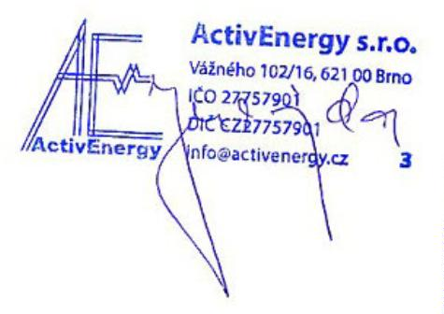

Transformátor pro UPS
Technická specifikace izolačního transformátoru 16kVA
•
•
•
•
•
•
•
•
TUVR Dyn1
P3/400V
S3/400V/23,1A
IP23
Rozměry (švhxv) 560x470x550mm
Hmotnost 130 kg
RAL 7032
ČSN EN 61558-2-4
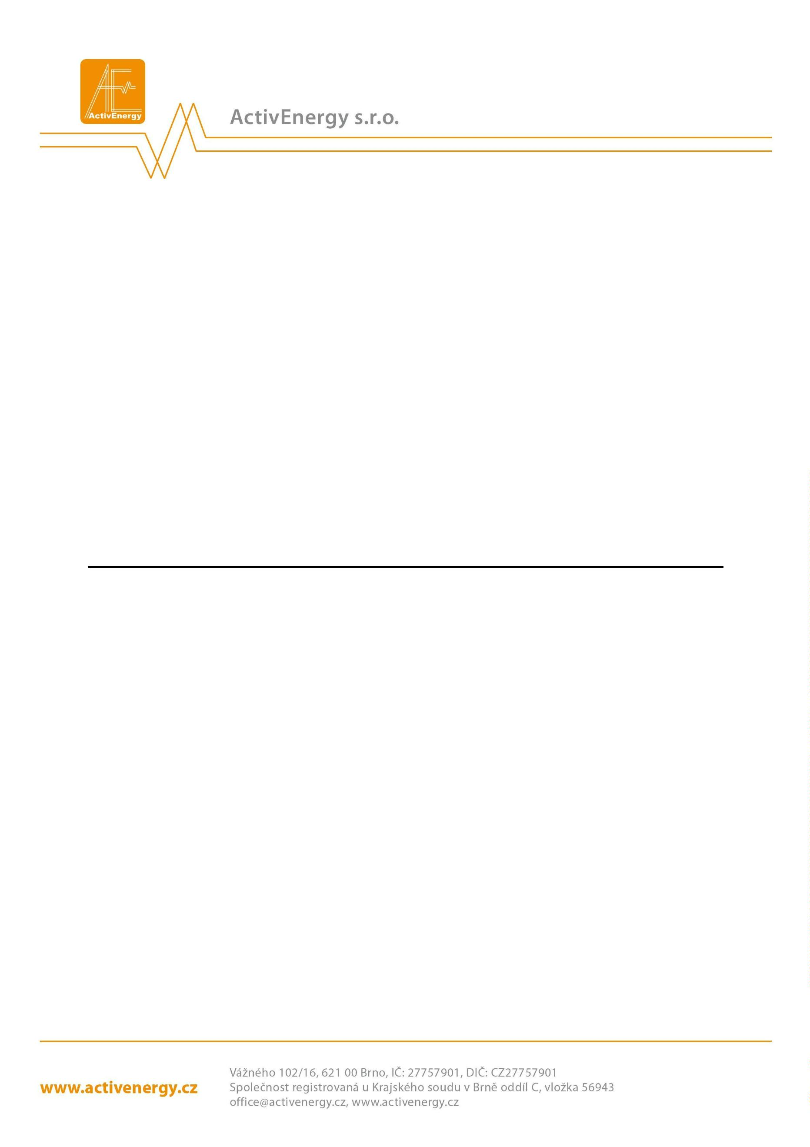

Kabelové trasy - specifikace
Popis
mj
množství
R-UPS rozvádec skrínový RAK 2064, 2000 x 600 x 400 mm, RAL 7035 kpl
1
120
1
Kabel PRAFLADUR-J 5 X 35 RM P60-R
Kabelové žlaby,úchytky,příchytky Sonap
Odlehčovač tahu
m
kpl
ks
1
Zapojení a přepojení rozvaděče R-Aro,JIP1,JIP2
Montáž kabelů
kpl
m
3
120
1
Protipožární ucpávky
kpl
kpl
kpl
kpl
Příplatek za výškové práce
Výchozí revize
1
1
Doprava
1
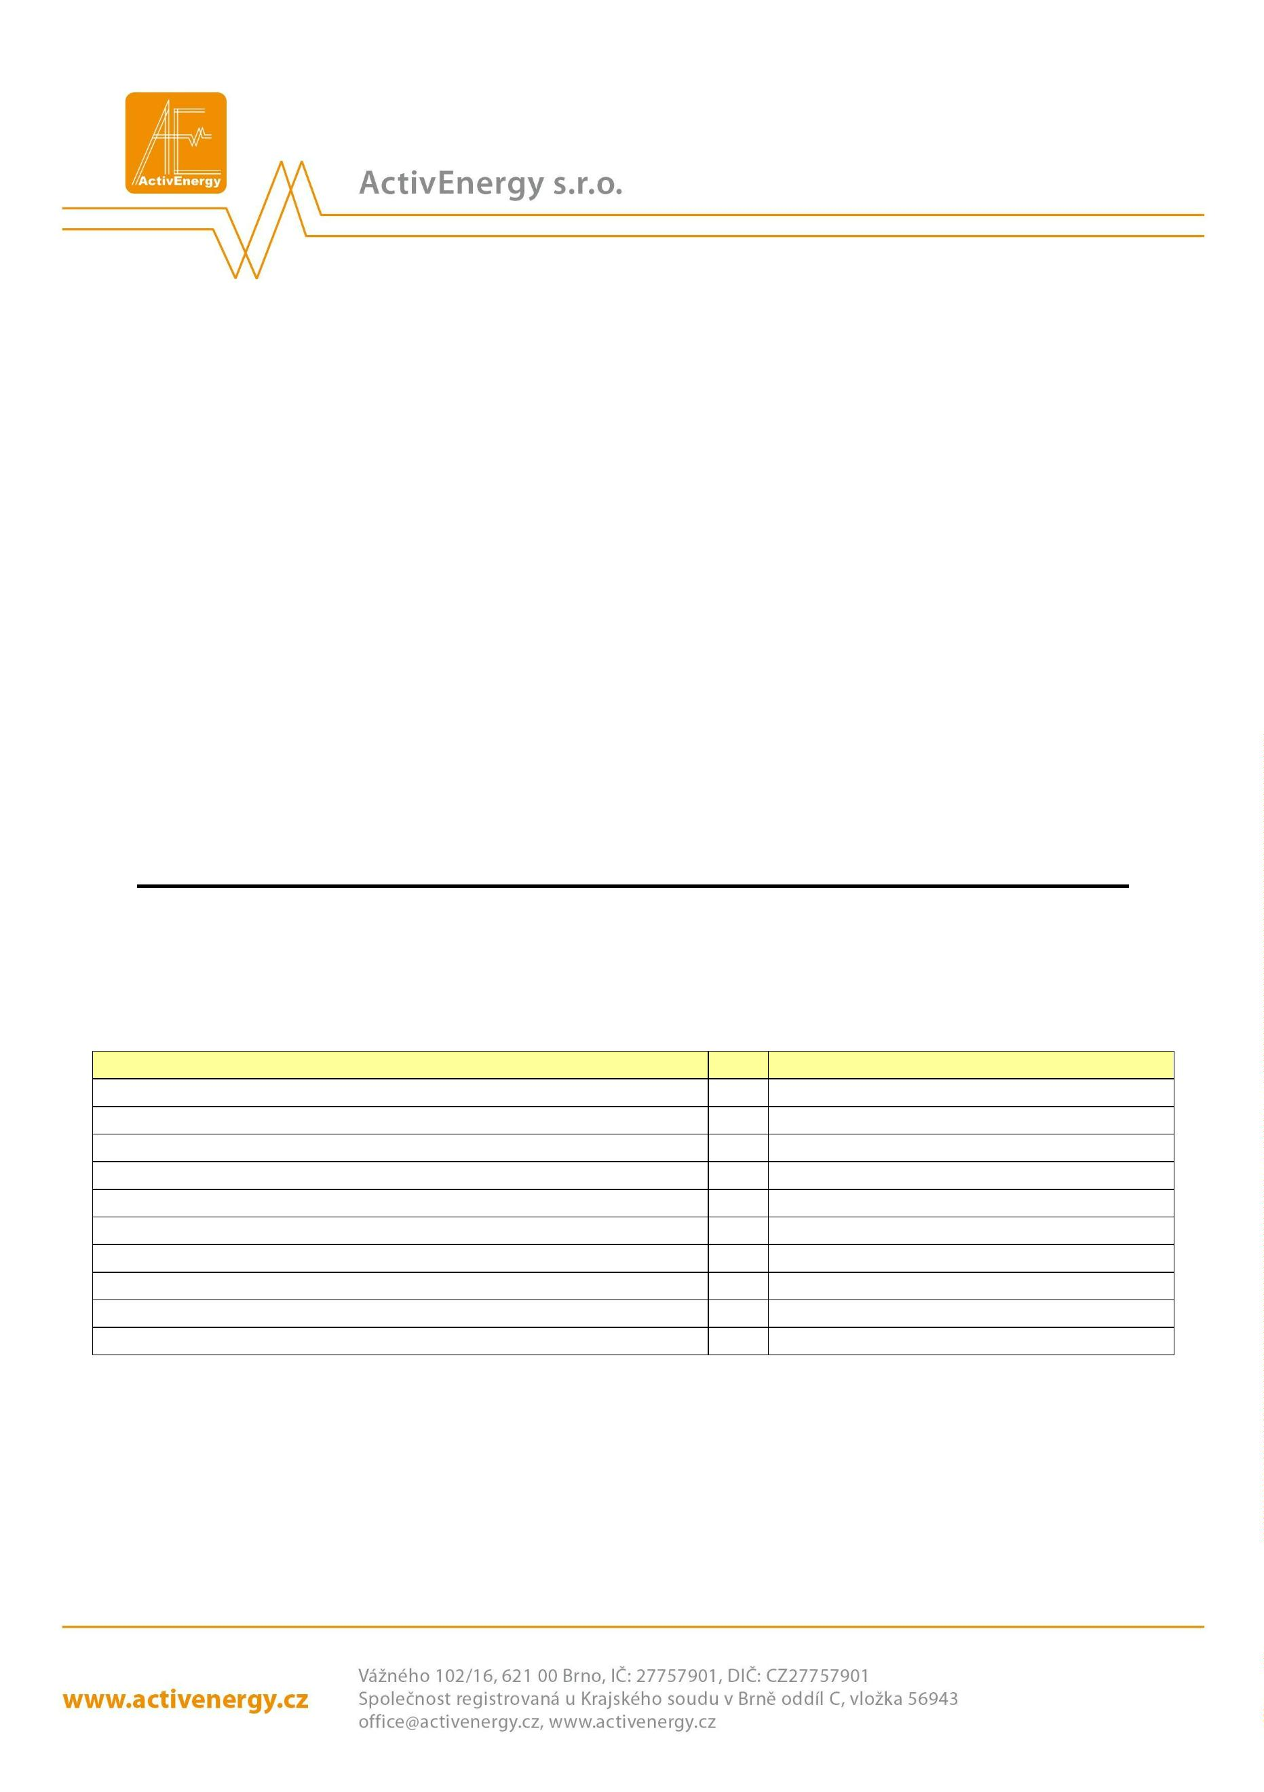

Obchodní nabídka
Transformátor pro UPS Operační sály
Referenční číslo:
2N240819_1
Předkladatel:
ActivEnergy s.r.o.
Lukáš Jurajda
Vážného 102/16
Brno 621 00
V Brně dne 19.8.2024
Tento dokument je určen výhradně pro interní potřebu příjemce a nesmí být předán ani prezentován třetí straně bez
souhlasu předkladatele

1
. Rekapitulace zadání a návrh řešení
Dle rekognoskace místa navrhuje dodávku transformátoru pro galvanické
oddělení UPS obvodů pro zálohování operačních sálů
•
Dodávku izolačního tranformátoru 16kVA, 400V/400V, TUVRDyn1
včetně krytí IP 23
Služby spojené s dodávkou:
•
•
•
•
•
doprava do místa instalace, nastěhování
připojení
oživení, zprovoznění, odzkoušení
proškolení obsluhy
předání technické dokumentace zařízení
2
Cenová nabídka
1ks Izolační transformátor 16kVA, 400V/400V
•
•
•
•
TUVR Dyn1
IP23
Rozměry (švhxv) 560x470x550mm
Služby spojené s dodávkou
Celková cena bez DPH
129 000,- Kč
3
Záruční podmínky
24 měsíců od uvedení do provozu
4
Termín dodání
5-6 týdnů od objednání
5
Platební podmínky
45 dnů od předání díla
6
Platnost nabídky
do 31.10.2024


Obchodní nabídka
Kabelové trasy UN Brno
Referenční číslo:
Předkladatel:
2N240731_1
ActivEnergy s.r.o.
Lukáš Jurajda
Vážného 102/16
Brno 621 00
V Brně dne 31.7.2024
Tento dokument je určen výhradně pro interní potřebu příjemce a nesmí být předán ani prezentován třetí straně bez
souhlasu předkladatele

1
2
.Rekapitulace zadání a návrh řešení
Dle požadavku zadání a rekognoskace místa je navržena:
-
-
-
Dodávka rozvaděče RUPS pro napojení UPS
Kompletní kabelové trasy včetně včetně žlabů, práce a napojení
Protipožární ucpávky
v rozsahu viz cenový rozpočet
Cenová nabídka
Popis
mj množství
cena
celkem
xxx
xxx
xxx
xxx
xxx
xxx
xxx
xxx
xxx
xxx
R-UPS rozvádec skrínový RAK 2064, 2000 x 600 x 400 mm, RAL 7035 kpl
1
120
1
xxx
xxx
xxx
xxx
xxx
xxx
Kabel PRAFLADUR-J 5 X 35 RM P60-R
Kabelové žlaby,úchytky,příchytky Sonap
Odlehčovač tahu
m
kpl
ks
1
Zapojení a přepojení rozvaděče R-Aro,JIP1,JIP2
Montáž kabelů
kpl
m
3
120
1
Protipožární ucpávky
kpl
kpl
kpl
kpl
xxx
xxx
xxx
xxx
Příplatek za výškové práce
Výchozí revize
1
1
Doprava
1
Celková cena bez DPH
250 000,- Kč
3
Záruční podmínky
24 měsíců od uvedení do provozu
4
Termín dodání
Dle požadavku zákazníka
5
Platební podmínky
45 dnů od předání díla
6
Platnost nabídky
prof. MUDr. Ján
Kočiš, Ph.D.
do 31.10.2024
Datum: 2024.10.14
